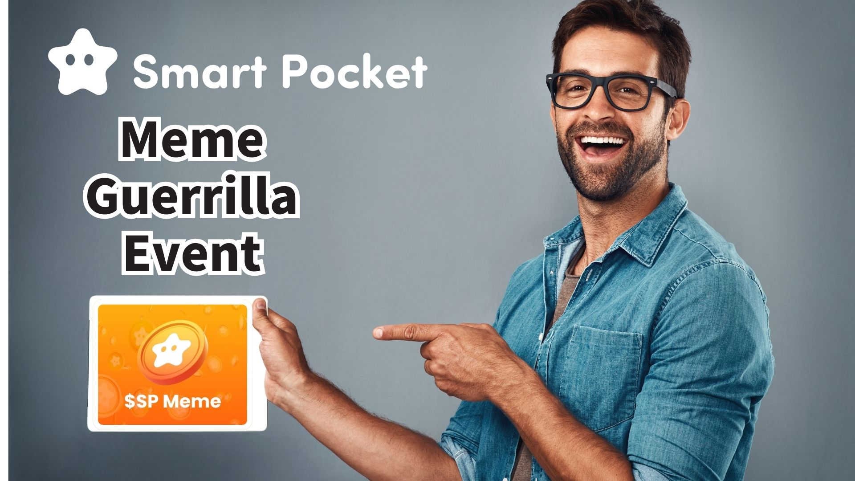

**$SP Meme Guerilla Event! Chance na Manalo ng 1000PT!!**

**Kamusta kayong lahat!  
  
Magandang balita!  
Inanunsyo ni Daruman (@Daruman_EN), Co-Founder ng Smart Pocket, ang paglulunsad ng $SP Meme Event!**

**Sa event na ito, may pagkakataon kang manalo ng 1000PT sa pamamagitan ng paggawa ng orihinal na $SP memes! 100 maswerteng kalahok ang makakatanggap ng 1000PT bawat isa!**

**Higit pang detalye: https://x.com/Daruman_EN/status/1905922374350016710**

# Talaan ng Nilalaman

* Mga Detalye ng Event
* Mga Halimbawa ng Meme
* Paano Mag-download ng Mga Materyales
* Mga Tip sa Pag-post
* Panghuli

# Mga Detalye ng Event

Napakasimple lang ng mga patakaran:  
  
- Sumali sa loob ng 72 oras  
- Pinapayagan ang paggamit ng AI (kasama ang pag-upload ng larawan)  
- Mag-post gamit ang reply o quote repost  
- Maaaring mag-post ng hanggang 3 memes bawat tao  
  
Samantalahin ang pagkakataong ito upang ipakita ang iyong pagiging malikhain at mapansin ni Daruman!

# Mga Halimbawa ng Meme

Kung hindi ka sigurado kung anong klase ng meme ang gagawin, narito ang ilang magagandang halimbawa mula sa mga nakaraang event:  
  
Cristiane AnyaFer (@CristianeF9474)  
https://x.com/CristianeF9474/status/1901272621045416401  
  
annnnnne (@jinxsdf)  
https://x.com/jinxsdf/status/1901202970936770946  
  
Atiyya Tsun Tsun (@1988__atiyye)  
https://x.com/1988__atiyye/status/1901322439402881052  
  
hawaiisana (@hawaiisana2)  
https://x.com/hawaiisana2/status/1901355420654191009  
  
Gamitin ang mga ito bilang inspirasyon para sa sarili mong orihinal na $SP meme!

# Paano Mag-download ng Mga Materyales

Madaling i-download ang mga kailangang materyales mula sa opisyal na website ng Smart Pocket:  
  
Opisyal na Website: https://sp-token.com/  
  
Para sa gabay kung paano gamitin ang mga libreng materyales, bisitahin ito:  
https://note.com/japan_dao/n/ndfd476d81179

# Mga Tip sa Pag-post

Kapag nag-post ka ng $SP meme, siguraduhing i-repost ang orihinal na post ni Daruman at idagdag ang hashtag na “$SP” upang mas madaling mapansin!

# Panghuli

Ang ganitong mga guerilla event ay hindi regular, kaya manatiling updated sa komunidad para sa pinakabagong balita!  
  
72 oras lang ang meron para sa event na ito kaya sumali na agad kung interesado ka!  
  
Palakasin ang komunidad gamit ang iyong malikhaing memes at manalo ng premyo! Excited na kaming makita ang inyong mga obra!

# 📢 Pinakabagong Impormasyon ng Smart Pocket

* Opisyal na Website: https://sp-token.com/
* Opisyal na Discord: https://discord.com/invite/smartpocket
* Opisyal na X Account: https://x.com/smapocke
* Opisyal na Telegram: https://t.me/smartpocketjp